Groupe consultatif pour le développement  des télécommunications (GCDT)  33ème réunion, Genève, Suisse, 7-10 avril 2026 | 
 | Document TDAG-26/9-F
 | 3 mars 2026
 | Original: anglais
Directeur du Bureau de développement des télécommunications
Partenariats et mobilisation des ressources à l'UIT-D
Résumé:
L'importance des partenariats et de la mobilisation des ressources a été soulignée par la Conférence mondiale de développement des télécommunications de 2022 (CMDT-22), en particulier dans la Déclaration de Kigali, dans le Plan d'action de Kigali (paragraphes 3.1 et 3.3) et dans la Résolution 17 (Rév. Kigali, 2022) relative à la mise en œuvre des initiatives régionales. Ce point a été rappelé lors de la CMDT-25, notamment dans la Déclaration de Bakou et dans le Plan d'action de Bakou.
Le présent document rend compte des activités relatives aux partenariats et à la mobilisation des ressources menées en 2025 pour appuyer la mise en œuvre des résultats de la CMDT. Il donne également un aperçu des principes directeurs que le BDT devra suivre pour mobiliser les partenaires dans le cadre de la mise en œuvre du Plan d'action de Bakou.
Suite à donner:
Le GCDT est invité à prendre note du présent document et à fournir les indications qu'il jugera utiles.
Références:
Paragraphes 3.1 et 3.3 du Plan d'action de Kigali, paragraphe 3.2 du Plan d'action de Bakou
Résolution 17 (Rév. Kigali, 2022), Résolution 16 (Bakou, 2025), Résolution 17 (Rév. Bakou, 2025), Résolution 94 (Bakou, 2025)
Déclaration de la CMDT-22, Déclaration de la CMDT-25

1 Considérations générales
La Conférence mondiale de développement des télécommunications de 2022 (CMDT-22) a reconnu l'importance de la mobilisation des ressources et de la coopération internationale, qui font l'objet d'une nouvelle priorité du Secteur du développement des télécommunications de l'UIT (UIT-D) et d'un catalyseur du Plan d'action de Kigali: "Cette priorité vise essentiellement à mobiliser et à attirer des ressources, ainsi qu'à encourager la coopération internationale sur les questions de développement des télécommunications/TIC. Elle s'appuie sur une approche transversale, consistant à mettre à disposition des ressources et à encourager la coopération internationale, en vue d'obtenir des résultats pertinents au niveau mondial. Il convient d'accorder la priorité et l'attention voulue aux besoins des pays en développement, des pays les moins avancés, des petits États insulaires en développement, des pays en développement sans littoral et des pays dont l'économie est en transition, ainsi que des populations mal desservies ou vulnérables." (Plan d'action de Kigali).
Aux termes de la Résolution 17 (Rév. Kigali, 2022), intitulée "Mise en œuvre aux niveaux national, régional, interrégional et mondial des initiatives régionales approuvées et coopération en la matière", le Directeur du Bureau de développement des télécommunications (BDT) est chargé "de veiller à ce que le BDT facilite la participation active des organisations régionales ou sous-régionales de télécommunication aux différentes phases de la gestion des projets élaborés par l'UIT, ainsi qu'à la mise en place de partenariats et à la mobilisation de ressources, en vue de promouvoir efficacement la mise en œuvre des initiatives régionales".

2 Objectif stratégique des partenariats et de la mobilisation des ressources à l'UIT-D
Conformément aux résultats de la CMDT-22, l'objectif est de promouvoir, de développer et de renforcer les partenariats et la collaboration internationale avec divers partenaires de pays développés et de pays en développement.
Il s'agit d'améliorer la coordination, de faciliter l'échange de compétences spécialisées et de mobiliser des ressources pour la mise en œuvre de programmes, d'activités et d'initiatives en faveur du développement durable.
Ce point a été rappelé lors de la CMDT-25, notamment dans la Déclaration de Bakou et dans le Plan d'action de Bakou.

3 Partenariats et résultats des activités de mobilisation des ressources en 2025
En 2025, grâce aux efforts concertés des membres et des partenaires de l'UIT, et également grâce à l'action du personnel du BDT, sur le terrain et au siège de l'Union, l'UIT et le BDT ont conclu 76 accords de partenariats, dont 53 prévoient des contributions financières d'un montant d'environ 7,6 millions USD, fournies par les partenaires du BDT (72%) et par l'UIT (28%).
Ces accords de partenariat ont été signés avec 60 partenaires de types divers, répartis comme suit:
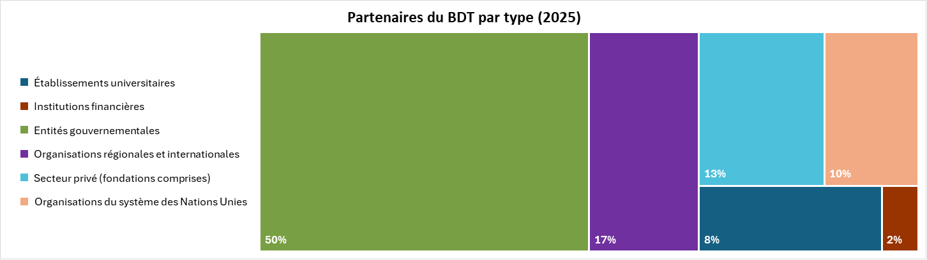
Parmi ces partenaires figuraient 16 États Membres, 8 Membres du Secteur de l'UIT-D, 2 établissements universitaires, 2 organisations intergouvernementales exploitant des systèmes à satellites et 4 organisations régionales et autres organisations internationales (selon la classification des membres de l'UIT).
Sur les 60 partenaires du BDT, 36 ont signé une ou plusieurs contributions financières, pour un montant total d'environ 5,5 millions USD, réparties comme suit:
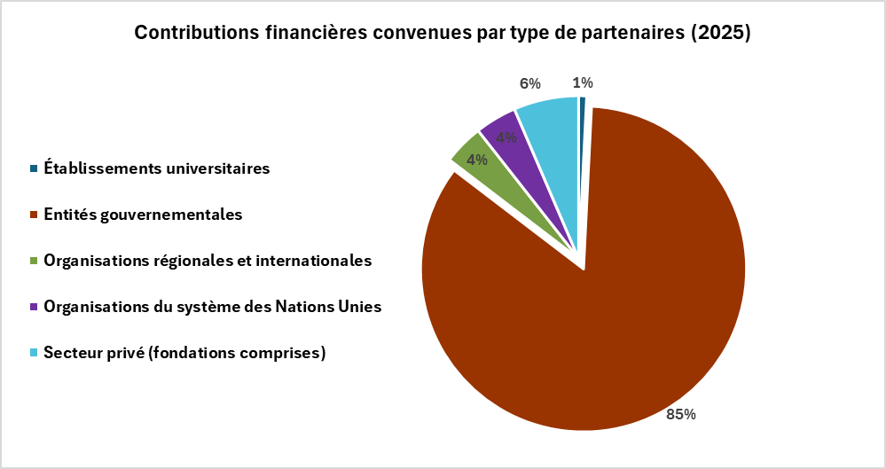

Pour 2025, les entités suivantes figuraient parmi les 5 principaux partenaires financiers du BDT:
Partenaire | Contribution financière convenue  (en USD à la date de signature)
Ministère des affaires étrangères, du Commonwealth et du développement (Royaume-Uni) | 1,19 million USD
Ministère des affaires étrangères et de la coopération internationale (Italie) | 0,70 million USD
Agence allemande pour la coopération internationale (Deutsche Gesellschaft für Internationale Zusammenarbeit GmbH) | 0,54 million USD
Ministère de la sécurité nationale (Bermudes) | 0,37 million USD
Ministère des affaires intérieures et des communications (Japon) | 0,33 million USD
Les graphiques ci-dessous montrent la part des accords de partenariat signés (avec ou sans contributions financières) et des contributions financières convenues par région bénéficiaire et priorité de l'UIT-D pour l'année 2025:
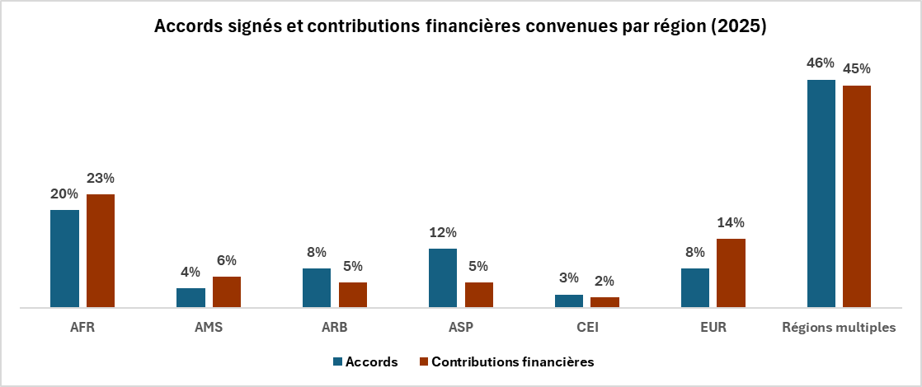

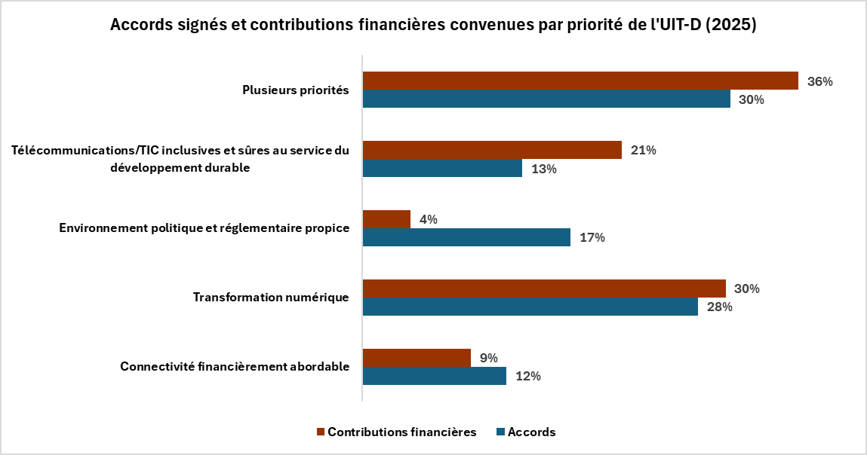

4 Partenariats et résultats des activités de mobilisation des ressources en 2026
S'appuyant sur la dynamique créée au cours des années précédentes, le BDT continue de travailler, depuis le début de l'année 2026, sur la mise en œuvre des résultats de la CMDT-25. Ses travaux ont abouti à la signature de cinq accords de partenariat entre le 1er janvier et le 28 février 2026, dont la contribution financière convenue totale s'élève à 175 908 USD (on trouvera de plus amples détails dans le Document TDAG-26/INF/1). Ces premiers résultats témoignent de la participation active du BDT et de son concours pour garantir un appui rapide et régulier à la mise en œuvre du Plan d'action de Bakou.

5 Principales mesures et principaux résultats
Les incidences des travaux du BDT menés en collaboration avec ses partenaires sont présentées dans la série des exemples de réussite disponibles à l'adresse suivante: https://www.itu.int/itu-d/sites/digital-impact-unlocked/all-stories/list/.
Les partenariats et la mobilisation des ressources dont il est question ci-dessus ont été possibles grâce aux mesures stratégiques suivantes, que le BDT continuera d'étendre et d'approfondir au cours du cycle de la CMDT-25:
– Approfondir les relations avec les partenaires existants et les rendre pérennes: le BDT renforcera et améliorera encore sa collaboration avec son réseau de partenaires, notamment des entités gouvernementales, des institutions financières, des organisations et associations internationales et régionales, des entités du secteur privé (y compris des fondations), des organisations du système des Nations Unies et des établissements universitaires, provenant tant de pays développés que de pays en développement. Reconnaissant que l'établissement de partenariats efficaces repose sur la confiance et le respect, le BDT poursuivra ses efforts en vue de renforcer les relations de longue date et d'en assurer la pérennité. L'objectif vise à rendre plus prévisible la fourniture d'une assistance financière et à améliorer le partage des connaissances, afin d'appuyer la mise en œuvre de projets et d'initiatives régionales et mondiales en faveur du développement durable.
– Renforcer la collaboration avec les organisations du système des Nations Unies: le BDT continuera d'approfondir sa collaboration avec d'autres organisations du système des Nations Unies, afin d'accroître sa visibilité et de souligner le rôle unique de l'UIT en tant qu'organisation de premier rang dans le domaine des télécommunications/TIC. Cette approche facilitera le partage des connaissances et révèlera de nouvelles possibilités de financement, notamment les fonds communs des Nations Unies, en tirant parti du pouvoir mobilisateur du multilatéralisme qu'offre le système des Nations Unies. Le renforcement
de la collaboration favorisera la cohérence du système des Nations Unies ainsi que la mise en œuvre de projets communs aux niveaux national, régional et mondial en vue de la réalisation du Programme de développement à l'horizon 2030.
– Dialoguer avec de nouveaux partenaires potentiels: le BDT veillera à accroître le nombre de ses partenariats et à les diversifier dans le cadre d'une approche ciblée et stratégique fondée sur le dialogue. Cela lui permettra de mieux se faire connaître et de mieux faire connaître l'UIT, de rechercher des domaines d'intérêt mutuel et d'étudier les possibilités de collaboration future. En élargissant son écosystème de partenariats, le BDT entend réduire les risques associés à la concentration du financement et renforcer sa capacité à appuyer les projets et initiatives de développement durable.

6 Marche à suivre
Le BDT remercie et salue ses partenaires de longue date, ainsi que ses nouveaux partenaires, qui apportent, par leur collaboration, un appui décisif à la mise en œuvre des projets, des programmes et des initiatives aux niveaux national, régional et mondial. Pour l'avenir, le BDT continuera de renforcer la collaboration à long terme avec ses partenaires existants, de resserrer les liens avec le système des Nations Unies et de diversifier son vivier de partenariats, en vue d'une meilleure viabilité financière, d'une plus grande prévisibilité et de retombées multiples. Cette approche tournée vers l'avenir contribuera à renforcer le rôle du BDT en tant que coordonnateur et partenaire de mise en œuvre de confiance pour accélérer le développement numérique inclusif et durable à tous les niveaux.
_______________

La liste complète des accords est disponible dans le Document TDAG-26/INF/1.
https://www.itu.int/hub/membership/our-members/.
La liste complète des partenaires financiers est disponible dans le Document TDAG-26/INF/1.
https://www.itu.int/en/ITU-D/MembersPartners/Pages/Partners/List-of-Partners.aspx.

